La classification des roches
Expérience: 2.9
Sciences

Présenté à
Daniel Blais

Par
Marc-Olivier Robitaille

MSI 2

ESV
18 octobre 2017

Observation : S’il y a une loupe (Ipod), on va parler d’éclats (type de roches)

But : Identifier parmi quelques roches des roches sédimentaires.

Interrogation : Quelles roches sont sédimentaires?

Hypothèse : Je suppose que l’inconnu#53, #55, #71 et #73 sont tous sédimentaires.

Matériel : ipod, les inconnus 51, 53, 55, 71, 73, 84, 85 et 86.

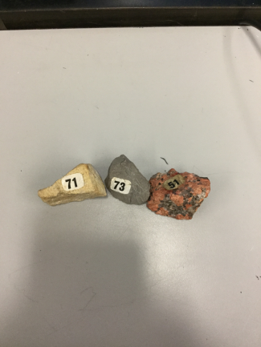
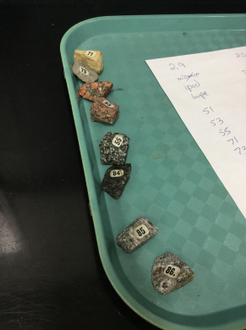
Manipulation : On va se servir de l’ipod pour pouvoir identifier lesquelles sont des roches sédimentaires.

Résultat :

Inconnus# | Propriétés
#51 | Sédimentaire
#53 | Non-sédimentaire
#55 | Non-sédimentaire
#71 | Sédimentaire
#73 | Sédimentaire
#84 | Non-sédimentaire
#85 | Non-sédimentaire
#86 | Non-sédimentaire

Analyse : D’après mes résultats, les inconnus #51, #71 et #73 sont sédimentaires et les inconnus #53, #55, #84, #85 et #86 sont non-sédimentaires.

Conclusion : Mon hypothèse est en partie vraie, car l’inconnu #71 et #73 étaient sédimentaires et l’inconnu #53 était non-sédimentaire.

